SISTEMA R. DEL HOMBRE Y LA MUJER


LA REPRODUCCIÓN HUMANA, AFECTADA POR LA CONTAMINACIÓN AMBIENTAL
GRADO 8 – SEMANA 15 – TEMA: SISTEMA R. DEL HOMBRE

El hombre, desde los inicios de su historia, ha constituido un factor determinante en la contaminación de este planeta. De este modo, en la medida en que sus capacidades productivas han evolucionado, la demanda de satisfactores se ha incrementado incalculablemente. Aunado a dicho proceso de generación evolutiva se presenta indefectiblemente un proceso degenerativo llamado "contaminación"
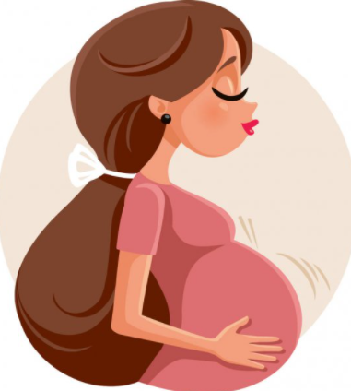
Dicho fenómeno invasivo está en, prácticamente, todos los planos de interacción del ser humano dentro de su entorno natural, en lugares tales como las aguas (sean marinas o continentales), los suelos (habitacionales, ocupacionales o de cultivo), los subsuelos y los espacios aéreos.

El impacto ambiental que ha tenido la actividad agrícola en los últimos 50 años ha sido enorme, sobre todo en lo tocante a los plaguicidas. Ya desde el siglo pasado (1962), Richel Carson presentó en su obra Silent Spring, pruebas fehacientes del efecto que estas sustancias sintéticas tienen y han tenido a lo largo de los años en la fauna silvestre y en el entorno natural. Hasta hace unos años, estos efectos nocivos no habían sido valorados y atendidos; no se tenía considerado el grave menoscabo que se produce en el desarrollo sexual y reproductivo de todas las especies, incluyendo al ser humano.

Estudios posteriores relacionan estos efectos disfuncionales con los llamados "disruptores endocrinos", los cuales menoscaban las funciones reproductoras de los humanos adultos y, en el peor de los supuestos, afectan la salud del producto en su fase embrionaria y fetal. José Santamarta afirma que, de persistir esta situación, la imposibilidad reproductora del hombre sería prácticamente total y se tendría que recurrir a técnicas de reproducción asistida.
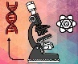
SISTEMA REPRODUCTOR DEL HOMBRE


La reproducción en el ser humano es de tipo sexual, debido a que se produce intercambio de material genético entre dos gametos. Existe en el ser humano dos tipos de aparatos reproductores: el masculino, que produce los gametos llamados espermatozoides, y el femenino, que forma los óvulos o gametos femeninos.
El ser humano presenta una serie de características que los diferencian de los otros mamíferos, ya que muchos de éstos se reproducen durante ciertas estaciones del año y sólo producen espermatozoides u óvulos en ese tiempo; mientras que el hombre produce espermatozoides continuamente y la mujer ovula alrededor de una vez al mes.
GRADO 8 – SEMANA 15 – TEMA: SISTEMA R. DEL HOMBRE
OVULOS | ESPERMATOZOIDES
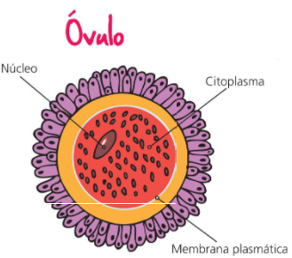 | 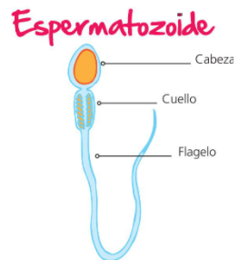

- APARATO REPRODUCTOR MASCULINO:
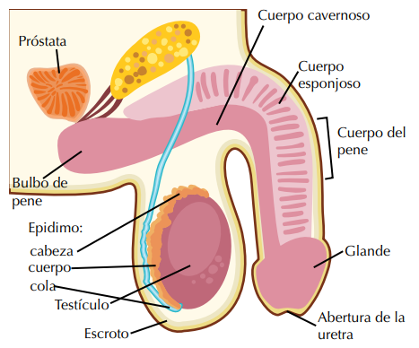
Tiene como función producir los espermatozoides y participar en la fecundación. En realidad, cada una de las partes del sistema reproductor tiene una función en particular y colabora en algo con el proceso de reproducción. Las partes de este aparato reproductor se dividen en órganos externos, órganos internos y glándulas anexas.
- ORGANOS EXTERNOS
ORGANO | FUNCIÓN
ESCROTO | Es una bolsa de piel que contiene los testículos; su función es mantenerlos a una temperatura menor que la del resto del cuerpo.
PENE | Es un órgano que deposita los gametos masculinos o espermatozoides en la vagina durante la copulación.
- ORGANOS EXTERNOS
ORGANO | FUNCIÓN
TESTÍCULOS | Son dos glándulas de forma ovalada que en su interior tienen múltiples divisiones, están suspendidas en una bolsa llamado escroto. Los testículos producen espermatozoides y testosterona, una hormona que regula la aparición y el desarrollo de los caracteres sexuales secundarios masculinos como la voz grave, el tamaño de los músculos y los vellos de la cara y del cuerpo.
CONDUCTOS ESPERMÁTICOS | Son una serie de estructuras en forma de tubo, responsables de conducir los espermatozoides al exterior del cuerpo.
URETRA | Es un conducto que sale de la vejiga urinaria, pasa por el interior del pene y desemboca al exterior del cuerpo, mediante un orificio llamado meato urinario. A la uretra se conectan dos conductos deferentes y por tal motivo se encargan de transportar tanto semen como orina.
- GLÁNDULAS ANEXAS
GLÁNDULA | FUNCIÓN
VESÍCULAS SEMINALES | Son dos glándulas en forma de saco que produce una sustancia llamada líquido seminal, el cual facilita el movimiento de los espermatozoides. La secreción que producen estas glándulas está compuesta principalmente de fructosa y otros nutrientes.
GLÁNDULA PROSTÁTICA | Es una glándula situada en la parte inferior de la vejiga urinaria y secreta un líquido lechoso que nutre y protege a los espermatozoides.
GLÁNDULAS BULBOURETRALES | Son dos glándulas, que se ubican a cada lado de la uretra, secretan un fluido alcalino, que neutraliza el pH ácido de la uretra y lubrica el pene.
GRADO 8 – SEMANA 15 – TEMA: SISTEMA R. DEL HOMBRE
- APARATO REPRODUCTOR FEMENINO
Produce los gametos femeninos (óvulos) e interviene en la fecundación, y en
el resguardo y nutrición del nuevo ser. Este aparato, al igual que el masculino,
está formado por órganos externos, internos y las glándulas anexas, todos con
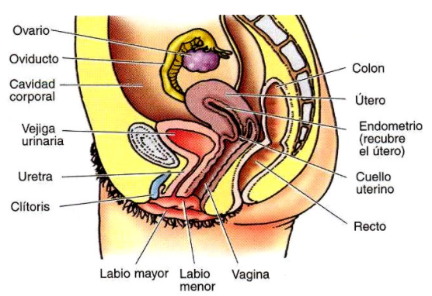
funciones muy específicas.
- ORGANOS EXTERNOS
ORGANO | FUNCIÓN
MONTE DE VENUS | Es una elevación redondeada de la piel que se localiza en la parte más baja del abdomen. Esta elevación se continúa hacia abajo y atrás y termina al llegar a los labios mayores.
LABIOS | Labios mayores: son pliegues de la piel, con muchos vasos sanguíneos, cuya función es proteger los labios menores, el clítoris, el orificio de la uretra y el orificio vaginal.  Labios menores: también son pliegues de piel con muchos vasos sanguíneos a manera de capuchón, que protege al clítoris, el orificio vaginal y el orificio de la uretra.
CLÍTORIS | es un órgano pequeño que se encuentra arriba del orificio de la uretra. Está compuesto por tejido esponjoso muy sensitivo y con muchos vasos sanguíneos, el cual se llena de sangre cuando hay excitación sexual.
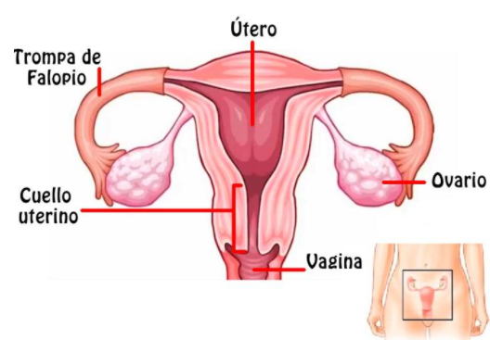
GRADO 8 – SEMANA 15 – TEMA: SISTEMA R. DEL HOMBRE
- ORGANOS EXTERNOS
ORGANO | FUNCIÓN
OVARIOS | También llamados gónadas femeninas, se localizan en la cavidad abdominal a ambos lados del útero. Cada ovario presenta un color  gris rosáceo y tiene aproximadamente la forma, el peso y tamaño de una almendra. Los ovarios tienen las siguientes funciones:  - Producción de óvulos: estas células sexuales también se conocen como gametos femeninos.  - La otra función de los ovarios es la producción de hormonas sexuales: estrógenos, que interviene en el crecimiento de los tejidos de los órganos sexuales y la progesterona que favorece los procesos que permiten el desarrollo del embarazo.
TROMPAS DE FALOPIO | Son dos tubos musculares que se extienden a cada lado del útero hasta llegar a los ovarios y constituyen el canal por medio del cual viaja el óvulo para llegar al útero.
ÚTERO | Es un pequeño órgano muscular que tiene apariencia de una pera invertida; es llamado también matriz. El útero es un órgano que tiene como función principal el alojamiento del nuevo ser durante su desarrollo (gestación).
LA VAGINA | Es un tubo músculo-fibroso que se comunica directamente con el útero. La vagina es el órgano que recibe al pene durante el contacto sexual, actúa como orificio de salida del flujo menstrual y forma, junto con la cavidad uterina, el conducto para la salida del nuevo ser durante el parto.
- GLÁNDULAS ANEXAS
GLÁNDULA | FUNCIÓN
GLÁNDULAS VESTIBULARES | Son dos, las menores se ubican debajo del orificio de la uretra y las mayores se encuentran a cada lado del orificio vaginal. Están encargadas de lubricar la vagina durante el acto sexual.
GLÁNDULAS MAMARIAS | Están formadas por numerosas bolsas o alvéolos, encargados de la producción de leche.

ACTIVIDADES POR DESARROLLAR

GRADO 8 – SEMANA 15 – TEMA: SISTEMA R. DEL HOMBRE
- Con base a la lectura “LA REPRODUCCIÓN HUMANA, AFECTADA POR LA CONTAMINACIÓN AMBIENTAL” extraiga la idea principal de cada párrafo:
- Párrafo 1:__________________________________________________________________
______________________________________________________________________________________________________________________________________________________
___________________________________________________________________________
- Párrafo 2: _________________________________________________________________
___________________________________________________________________________
___________________________________________________________________________
- Párrafo 3: _________________________________________________________________
______________________________________________________________________________________________________________________________________________________
- Párrafo 4:__________________________________________________________________
______________________________________________________________________________________________________________________________________________________
- Marca con X a cual sistema reproductor del hombre o la mujer pertenecen los siguientes organos sexuales indicando si son externos o internos:
Nº | ORGANOS | S. REPRODUCTOR FEMENINO |  | S. REPRODUCTOR  MASCULINO
Nº | ORGANOS | Externos | Internos | Externos | Internos
1 | Trompas de Falopio.
2 | Testículos.
3 | Uretra.
4 | Ovarios.
5 | Escroto.
6 | Pene.
7 | Vagina.
8 | Conductos espermáticos.
9 | Utero.
10 | Labios.
11 | Clítolis.
12 | Monte de venus.
- Completa las siguientes oraciones y busca el la sopa de letras las respuestas y señalela con el color que esta en parentesis:
- Organo reproductor femenino interno que se encarga del alojamiento del nuevo ser cuando el ovulo es fecundado:_______________ (azul)
- Organo reproductor masculino externo que se encarga de introducir los espermatozoides dentro del cuerpo de la mujer:__________________(rojo)
- Organo reproductor femenino externo que tiene una elevación redondeada de la piel que se localiza en la parte más baja del abdomen:_____________(amarillo)
GRADO 8 – SEMANA 15 – TEMA: SISTEMA R. DEL HOMBRE
- Organo reproductor masculino interno que es un conducto que sale de la vejiga urinaria, pasa por el interior del pene y desemboca al exterior del cuerpo: ______________ (verde)
- Organo reproductor masculino externo su función es mantenerlos a una temperatura menor que la del resto del cuerpo: _______________(negro)
- Organo reproductor femenino interno que se encarga de producir los olulos y hormonas femeninas estrogenos y progesterona:_______________(gris)
- Organo reproductor masculino interno que se encarga de producir espermatozoides y hormonas masculinas:___________________(rosado)
- Organo reproductor femenino interno que recibe al pene durante el contacto sexual.____________________ (Café)
- Organo reproductor femenino externo con muchos vasos sanguíneos, el cual se llena de sangre cuando hay excitación sexual:________________(verde claro)

- Colocar las partes del sistema reproductor masculino y femenino en los siguientes dibujos:
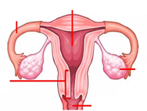
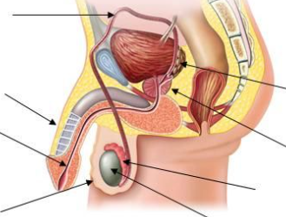

- Pinta del mismo color las glándulas anexas masculinas y femeninas con su respectiva función:
GRADO 8 – SEMANA 15 – TEMA: SISTEMA R. DEL HOMBRE
Vesículas Seminales | Glandula encargadas de la producción de leche.
Glándulas Mamarias | Glándula Prostática
Secreta un líquido lechoso que nutre y protege a los espermatozoides. | Glándulas en forma de saco que produce una sustancia llamada líquido seminal, el cual facilita el movimiento de los espermatozoides
Glándulas Bulbouretrales | Glándulas Vestibulares
Están encargadas de lubricar la vagina durante el acto sexual. | Secretan un fluido alcalino, que neutraliza el pH ácido de la uretra y lubrica el pene.

- Completa la siguiente tabla sobre las funciones de organos del sistema reproductor humano y diga si es masculino o femenino:
ORGANO | FUNCIÓN | FEMENINO | MASCULINO
 | Mantiene la temperatura optima de los testículos.
Vagina | ____________________________________________________  ____________________________________________________
 | Es un órgano que deposita los gametos masculinos dentro del cuerpo de la mujer.
 | Se encarga de producir óvulos y hormonas estrógenos y progesterona.
 | Son responsables de conducir los espermatozoides al exterior del cuerpo.
Útero | ____________________________________________________  ____________________________________________________
Testículos | ____________________________________________________  ____________________________________________________
Uretra | ____________________________________________________  ____________________________________________________
 | Canal por medio del cual viaja el óvulo para llegar al útero

VALORA TU APRENDIZAJE |  | SI | NO | A VECES
1.Cognitivo | Reconoce los órganos del sistema reproductor femenino y masculino, con su respectiva función.
2.Procedimental | Realiza el trabajo propuesto en el módulo sobre el sistema reproductor del hombre y la mujer.
3.Actitudinal | El estudiante demuestra una buena actitud para el desarrollo de las actividades.

FUENTES BIBLIOGRAFICAS:
https://redes.colombiaaprende.edu.co/ntg/men/archivos/Referentes_Calidad/Modelos_Flexibles/Secundaria_Activa/Guias_del_estudiante/Ciencias_Naturales/CN_Grado08.pdf
Nieto; Jorge. Grado 8 Ciencias Naturales.2012. Ministerio de Educación de Colombia. Sistema reproductor femenino y masculino.
Aguinaga, María Isabel. Ciencias Naturales de 8.2016. Ministerio de educación de Ecuador.



